

Diseño y Arquitectura del Software

Grado Ingeniería de Software

Rodrigo Montilla Fernández

Carlos García Pérez

Iván Gallego Morales

Carlos Alejandro Álvarez

Javier Cai Lin

Carlos Hernán Andrés

Índice

**1. Roles** 3

**2. Tarea 1** 3

**2.1 AD Mentor:** 3

**2.2 Requisitos:** 4

**8. Tiempos estimados** 5

# **1. Roles**

|  |  |
| --- | --- |
| Rol | Nombres |
| ASS | Rodrigo Montilla Fernández  Carlos Alejandro Álvarez |
| ASC | Javier Cai Lin  Carlos García Pérez |
| ASJ | Carlos Hernán Andrés  Iván Gallego Morales |

# **2. Tarea 1**

## **2.1 AD Mentor:**

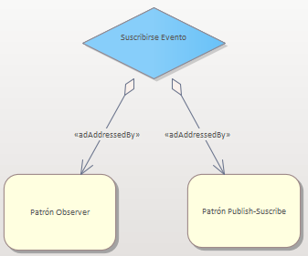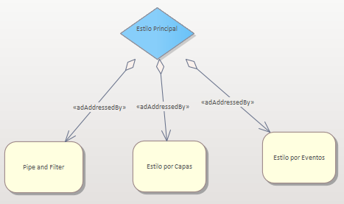

## **2.2 Requisitos:**

|  |  |  |
| --- | --- | --- |
| Identificador | Nombre | Descripción |
| RF-01 | Componente de visualización de datos | Un componente de visualización que muestre las analísticas en tiempo real del proceso productivo y las órdenes de trabajo. |
| RF-02 | Módulo de órdenes | Un módulo que asigne órdenes por operario y máquinas que van a fabricar cada componente. |
| RF-03 | Cockpit central | Cockpit donde se reciben los datos de los sensores y se visualizan las analíticas. Es un punto de entrada al software donde se gestionan todas las funcionalidades del software. |
| RF-04 | BBDD de inventario y órdenes | La BBDD deberá almacenar el estado del inventario y las órdenes de trabajo |
| RF-05 | Múltiples familias de sensores | Existen tres familias de sensores, cada una de las cuales comparte cierta funcionalidad, pero dispone de otras diferentes entre una familia y otra. |
| RF-06 | Notificaciones de eventos | Este sistema enviará notificaciones a los usuarios suscritos a los diferentes eventos mediante un sistema de mensajería interno. |
| RF-07 | Componente de suscripción | Los usuarios podrán suscribirse a los diferentes eventos. |
| RF-08 | Soporte para familia de sensores comunicados entre sí | Existe una familia compuesta por tres sensores en los que el primero envía información al segundo y este al tercero que finalmente lo envía al centro de notificaciones. |
| RF-09 | Flujo de información sensores-cockpit | Existen más de 20 sensores IoT que recopilan datos sobre el estado de los dispositivos físicos de la factoría 4.0 y los envían al cockpit |
| RF-10 | Decidir entre dos algoritmos | El software debe decidir en todo momento cuál de los 2 algoritmos es más adecuado utilizar. |
| RF-11 | Comunicación interna | Necesitamos un sistema que comunica a los sensores, el procesador y al centro de notificaciones (Cockpit), de manera que se comuniquen entre si. |

# **8. Tiempos estimados**

|  |  |  |  |  |  |
| --- | --- | --- | --- | --- | --- |
| **Week** | **Iteration** | **Time in ADD (ASS)** | **Reflection Time (ASS-ASC)** | **Time in refined ADD (ASS)** | **Design ADD Time (ASJ)** |
| 1 | 0 |  |  |  | 0 |
| 2 | 1 | 116 | 28 | 28 | 15 |
| 3 | 2 | 94 | 43 | 33 | 44 |
| 4 | 3 |  |  |  |  |
| 5 | 4 | . | . | . | . |